1.3、账号管理

1.3.1、密码修改
- 密码修改
登陆用户帐号后，如下图修改用户密码
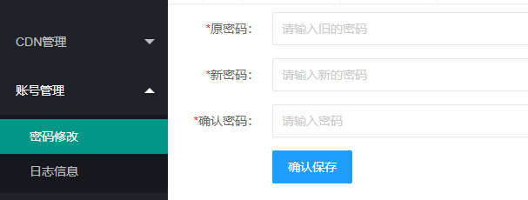
- 备注：无

